Проект

ДУМА ГОРОДСКОГО ОКРУГА ТОЛЬЯТТИ
РЕШЕНИЕ
№_____от______
О внесении изменений в Правила землепользования и
застройки городского округа Тольятти, утвержденные решением Думы
городского округа Тольятти от 24.12.2008 № 1059

Рассмотрев изменения в Правила землепользования и застройки городского округа Тольятти, утвержденные решением Думы городского округа Тольятти от 24.12.2008 № 1059, руководствуясь Градостроительным кодексом Российской Федерации, Уставом городского округа Тольятти, учитывая результаты публичных слушаний, Дума
РЕШИЛА:
1. Внести в Правила землепользования и застройки городского округа Тольятти, утвержденные решением Думы городского округа Тольятти от 24.12.2008 № 1059 (газета «Городские ведомости», 2009, 27 января; 2013, 12 июля; 2014, 10 июня, 20 июня, 4 июля, 18 ноября, 30 декабря; 2015, 6 февраля, 8 мая, 9 июня, 7 июля, 21 июля, 13 октября, 16 октября, 1 декабря; 2016, 15 января, 5 февраля, 18 марта, 15 апреля, 8 июля, 28 октября, 11 ноября, 29 ноября, 30 декабря; 2017,17 февраля, 7 марта, 21 марта, 24 марта, 14 апреля, 18 апреля, 5 мая, 9 июня, 1 августа, 13 октября, 5 декабря; 2018, 12 января, 9 февраля, 2 марта,10 апреля, 24 апреля, 27 апреля, 29 июня, 3 июля, 17 июля, 27 июля, 30 июля, 4 декабря,7 декабря; 2019, 5 февраля,12 марта, 16 апреля, 8 мая, 7 июня, 23 июля, 26 июля, 8 октября, 22 ноября,27 декабря; 2020, 14 января, 14 января, 6 марта, 5 июня, 23 июня, 10 июля, 25 сентября, 29 сентября, 23 октября), изменение, установив на Карте градостроительного зонирования городского округа Тольятти (Приложение № 1 к Правилам землепользования и застройки городского округа Тольятти) территориальную зону территориальную зону Ж-3 (зона среднеэтажной жилой застройки) по границам земельного участка с кадастровым номером 63:09:0103035:7830, расположенного по адресу: установлено относительно ориентира, расположенного в границах земельного участка. Почтовый адрес ориентира: Самарская область, г. Тольятти, Автозаводский район, с изменением границ территориальной зоны СХ-2 (зона сельскохозяйственных угодий) согласно приложениям 1,2,3.
2. Опубликовать настоящее решение в газете «Городские ведомости» и разместить в федеральной государственной информационной системе территориального планирования, на официальном сайте Думы городского округа Тольятти в сети «Интернет»: www.dumatlt.ru и на официальном портале администрации городского округа Тольятти в сети «Интернет»: http://portal.tgl/ru не позднее 10 дней со дня его подписания.
3. Контроль за выполнением настоящего решения возложить на постоянную комиссию по муниципальному имуществу, градостроительству и землепользованию (Лыткин И.В.).

Глава городского округа С.А. Анташев

Председатель Думы Н.И. Остудин

Приложение 1
к решению Думы
городского округа Тольятти
от №

Фрагмент Карты градостроительного зонирования городского округа Тольятти
(территория, расположенная: Российская Федерация, Самарская область,
г. Тольятти, Автозаводский район)
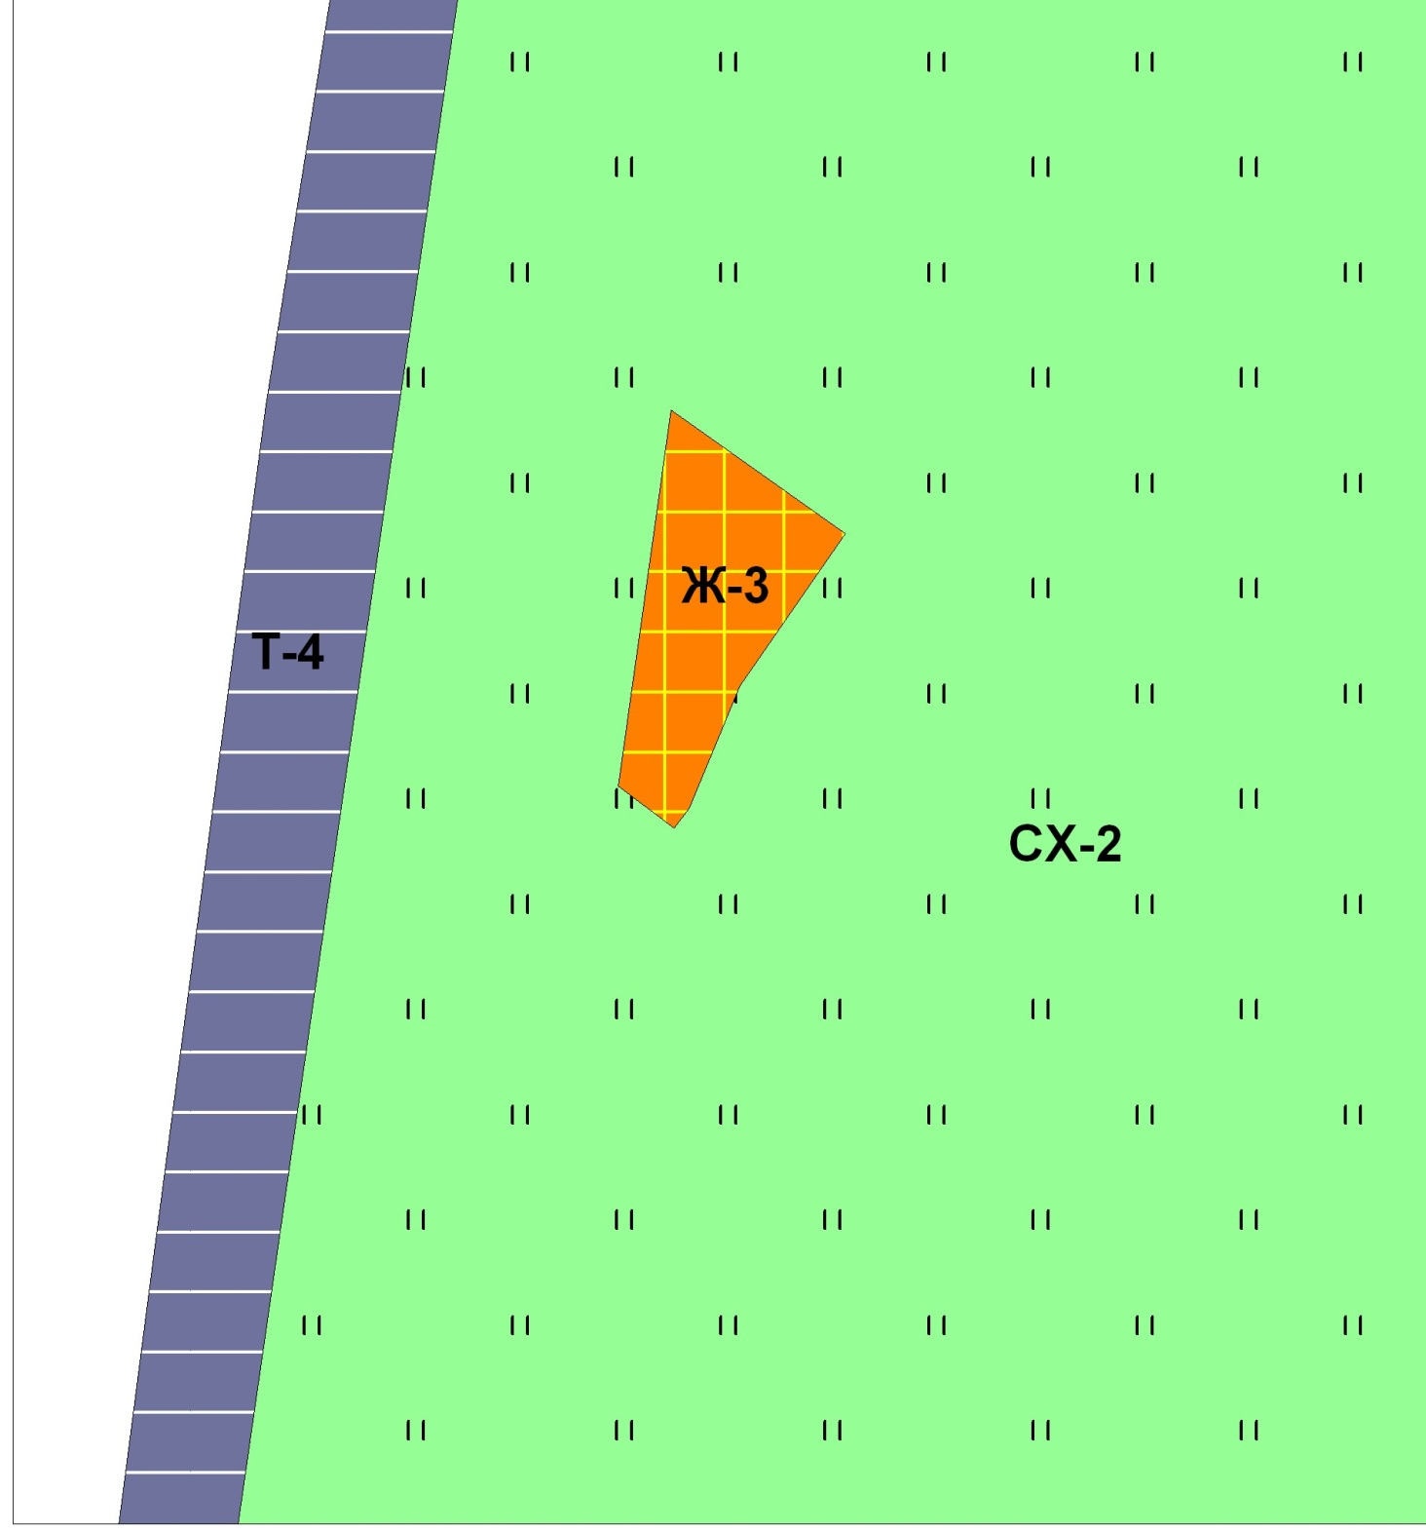
Масштаб 1:3000
Председатель Думы
городского округа Тольятти Н.И. Остудин

Приложение 2
к решению Думы
городского округа Тольятти
от___________________№______________

ОПИСАНИЕ МЕСТОПОЛОЖЕНИЯ ГРАНИЦ
территориальной зоны Ж-3
(наименование объекта, местоположение границ
которого описано (далее - объект)

Раздел 1

Сведения об объекте
N п/п | Характеристики объекта | Описание характеристик
1 | 2 | 3
1 | Местоположение объекта | Российская Федерация, Самарская область, городской округ Тольятти, город Тольятти
2 | Площадь объекта +/- величина погрешности определения площади  (P +/- Дельта P) | 5143+/- 25
3 | Иные характеристики объекта | -

Раздел 2

Сведения о местоположении границ объекта
1. Система координат МСК-63
2. Сведения о характерных точках границ объекта
Обозначение характерных точек границ | Координаты, м |  |  |  |  |  |  |  | Метод определения координат характерной точки |  |  |  | Средняя квадратическая погрешность положения характерной точки (Mt), м |  |  | Описание обозначения точки на местности (при наличии)
 | X |  |  |  | Y
1 | 2 |  |  |  | 3 |  |  |  | 4 |  |  |  | 5 |  |  | 6
1 | 423633,75 |  |  |  | 1311041,58 |  |  |  | Картометрический |  |  |  | 0,10 |  |  | -
2 | 423592,63 |  |  |  | 1311100,31 |  |  |  | Картометрический |  |  |  | 0,10 |  |  | -
3 | 423541,86 |  |  |  | 1311064,77 |  |  |  | Картометрический |  |  |  | 0,10 |  |  | -
4 | 423532,62 |  |  |  | 1311060,95 |  |  |  | Картометрический |  |  |  | 0,10 |  |  | -
5 | 423501,19 |  |  |  | 1311047,67 |  |  |  | Картометрический |  |  |  | 0,10 |  |  | -
6 | 423494,43 |  |  |  | 1311042,63 |  |  |  | Картометрический |  |  |  | 0,10 |  |  | -
7 | 423508,63 |  |  |  | 1311023,74 |  |  |  | Картометрический |  |  |  | 0,10 |  |  | -
1 | 423633,75 |  |  |  | 1311041,58 |  |  |  | Картометрический |  |  |  | 0,10 |  |  | -
3. Сведения о характерных точках части (частей) границы объекта
Обозначение характерных точек части границы |  |  | Координаты, м |  |  |  |  |  | Метод определения координат характерной точки |  | Средняя квадратическая погрешность положения характерной точки (Mt), м |  |  | Описание обозначения точки на местности (при наличии)
 |  |  | X |  |  | Y
1 |  |  | 2 |  |  | 3 |  |  | 4 |  | 5 |  |  | 6
- |  |  | - |  |  | - |  |  | - |  | - |  |  | -
Раздел 3
Сведения о местоположении измененных (уточненных) границ объекта
1. Система координат ___________________________________________
2. Сведения о характерных точках границ объекта
Обозначение характерных точек границ |  | Существующие координаты, м |  |  |  |  | Измененные (уточненные) координаты, м |  |  | Метод определения координат характерной точки |  | Средняя квадратическая погрешность положения характерной точки (Mt), м |  |  | Описание обозначения точки на местности (при наличии)
 |  | X |  | Y |  |  | X | Y
1 |  | 2 |  | 3 |  |  | 4 | 5 |  | 6 |  | 7 |  |  | 8
- |  | - |  | - |  |  | - | - |  | - |  | - |  |  | -
3. Сведения о характерных точках части (частей) границы объекта
Часть N 1
- |  | - |  | - |  |  | - | - |  | - |  | - |  |  | -

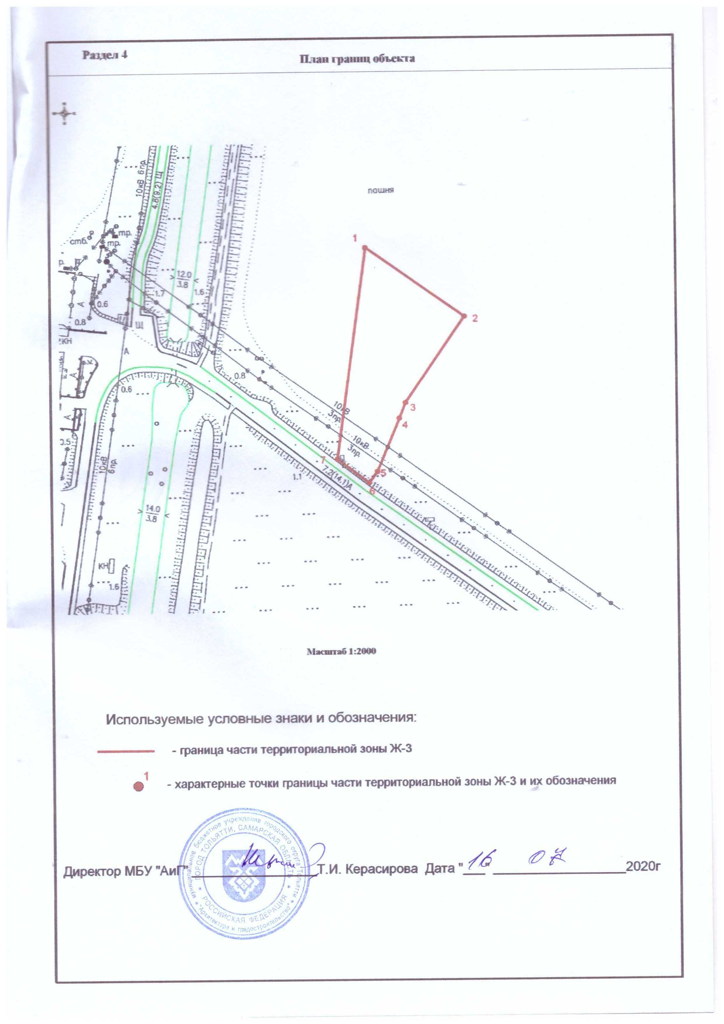

Приложение 3
к решению Думы
городского округа Тольятти
от___________________№______________

ОПИСАНИЕ МЕСТОПОЛОЖЕНИЯ ГРАНИЦ
части территориальной зоны СХ-2 (учетный номер 63.09.1.24)
(наименование объекта, местоположение границ
которого описано (далее - объект)

Раздел 1

Сведения об объекте
N п/п | Характеристики объекта | Описание характеристик
1 | 2 | 3
1 | Местоположение объекта | Российская Федерация, Самарская область, городской округ Тольятти, город Тольятти
2 | Площадь объекта +/- величина погрешности определения площади  (P +/- Дельта P) | 8424246+/- 1016
3 | Иные характеристики объекта | -

Раздел 2

Сведения о местоположении границ объекта
1. Система координат
2. Сведения о характерных точках границ объекта
Обозначение характерных точек границ |  | Координаты, м |  | Метод определения координат характерной точки | Средняя квадратическая погрешность положения характерной точки (Mt), м |  | Описание обозначения точки на местности (при наличии)
 |  | X | Y
1 |  | 2 | 3 | 4 | 5 |  | 6
- |  | - | - | - | - |  | -
3. Сведения о характерных точках части (частей) границы объекта
Обозначение характерных точек части границы | Координаты, м |  |  | Метод определения координат характерной точки |  | Средняя квадратическая погрешность положения характерной точки (Mt), м |  | Описание обозначения точки на местности (при наличии)
 | X |  | Y
1 | 2 |  | 3 | 4 |  | 5 |  | 6
- | - |  | - | - |  | - |  | -

Раздел 3

Сведения о местоположении измененных (уточненных) границ объекта
1. Система координат МСК-63
2. Сведения о характерных точках границ объекта
Обозначение характерных точек границ | Существующие координаты, м |  | Измененные (уточненные) координаты, м |  | Метод определения координат характерной точки | Средняя квадратическая погрешность положения характерной точки (Mt), м | Описание обозначения точки на местности (при наличии)
 | X | Y | X | Y
1 | 2 | 3 | 4 | 5 | 6 | 7 | 8
- | - | - | - | - | - | - | -
3. Сведения о характерных точках части (частей) границы объекта
1 | 422264,41 | 1310750,51 | - | - | Картометрический | 0,10 | -
2 | 422298,31 | 1310834,76 | - | - | Картометрический | 0,10 | -
3 | 422333,69 | 1310922,70 | - | - | Картометрический | 0,10 | -
4 | 422363,06 | 1311001,13 | - | - | Картометрический | 0,10 | -
5 | 422398,60 | 1311088,76 | - | - | Картометрический | 0,10 | -
6 | 422468,61 | 1311270,62 | - | - | Картометрический | 0,10 | -
7 | 422538,72 | 1311285,66 | - | - | Картометрический | 0,10 | -
8 | 422629,83 | 1311310,73 | - | - | Картометрический | 0,10 | -
9 | 422908,97 | 1311417,07 | - | - | Картометрический | 0,10 | -
10 | 423056,03 | 1311472,50 | - | - | Картометрический | 0,10 | -
11 | 423112,72 | 1311497,70 | - | - | Картометрический | 0,10 | -
12 | 423091,95 | 1311538,87 | - | - | Картометрический | 0,10 | -
13 | 422793,96 | 1312059,87 | - | - | Картометрический | 0,10 | -
14 | 422865,96 | 1312247,87 | - | - | Картометрический | 0,10 | -
15 | 422838,35 | 1312310,11 | - | - | Картометрический | 0,10 | -
16 | 422824,49 | 1312406,86 | - | - | Картометрический | 0,10 | -
17 | 422990,57 | 1312538,02 | - | - | Картометрический | 0,10 | -
18 | 423074,97 | 1312604,68 | - | - | Картометрический | 0,10 | -
19 | 423173,96 | 1312682,86 | - | - | Картометрический | 0,10 | -
20 | 422869,75 | 1313245,69 | - | - | Картометрический | 0,10 | -
21 | 422840,46 | 1313299,90 | - | - | Картометрический | 0,10 | -
22 | 422830,38 | 1313318,53 | - | - | Картометрический | 0,10 | -
23 | 422749,64 | 1313467,89 | - | - | Картометрический | 0,10 | -
24 | 422726,97 | 1313509,87 | - | - | Картометрический | 0,10 | -
25 | 422780,27 | 1313517,05 | - | - | Картометрический | 0,10 | -
26 | 422874,87 | 1313529,78 | - | - | Картометрический | 0,10 | -
27 | 422979,91 | 1313544,03 | - | - | Картометрический | 0,10 | -
28 | 423049,26 | 1313553,58 | - | - | Картометрический | 0,10 | -
29 | 423308,65 | 1313589,10 | - | - | Картометрический | 0,10 | -
30 | 423503,47 | 1313617,14 | - | - | Картометрический | 0,10 | -
31 | 423632,19 | 1313635,44 | - | - | Картометрический | 0,10 | -
32 | 423659,40 | 1313445,65 | - | - | Картометрический | 0,10 | -
33 | 423706,20 | 1313452,26 | - | - | Картометрический | 0,10 | -
34 | 423709,57 | 1313451,86 | - | - | Картометрический | 0,10 | -
35 | 423782,16 | 1313462,32 | - | - | Картометрический | 0,10 | -
36 | 423812,98 | 1313466,73 | - | - | Картометрический | 0,10 | -
37 | 423874,09 | 1313475,32 | - | - | Картометрический | 0,10 | -
38 | 423904,63 | 1313479,94 | - | - | Картометрический | 0,10 | -
39 | 423918,72 | 1313481,90 | - | - | Картометрический | 0,10 | -
40 | 424095,82 | 1313508,28 | - | - | Картометрический | 0,10 | -
41 | 424065,87 | 1313718,08 | - | - | Картометрический | 0,10 | -
42 | 424045,64 | 1313859,74 | - | - | Картометрический | 0,10 | -
43 | 424075,33 | 1313863,99 | - | - | Картометрический | 0,10 | -
44 | 424148,39 | 1313874,44 | - | - | Картометрический | 0,10 | -
45 | 424176,19 | 1313881,36 | - | - | Картометрический | 0,10 | -
46 | 424200,80 | 1313892,54 | - | - | Картометрический | 0,10 | -
47 | 424218,96 | 1313904,91 | - | - | Картометрический | 0,10 | -
48 | 424242,74 | 1313928,83 | - | - | Картометрический | 0,10 | -
49 | 424516,28 | 1314276,22 | - | - | Картометрический | 0,10 | -
50 | 424531,04 | 1314323,78 | - | - | Картометрический | 0,10 | -
51 | 424514,11 | 1314440,35 | - | - | Картометрический | 0,10 | -
52 | 425427,15 | 1314570,86 | - | - | Картометрический | 0,10 | -
53 | 425898,17 | 1311279,72 | - | - | Картометрический | 0,10 | -
1 | 422264,41 | 1310750,51 | - | - | Картометрический | 0,10 | -
54 | 423494,43 | 1311042,63 | - | - | Аналитический | 0,10 | -
55 | 423508,63 | 1311023,74 | - | - | Аналитический | 0,10 | -
56 | 423633,75 | 1311041,58 | - | - | Аналитический | 0,10 | -
57 | 423592,63 | 1311100,31 | - | - | Аналитический | 0,10 | -
58 | 423541,86 | 1311064,77 | - | - | Аналитический | 0,10 | -
59 | 423532,62 | 1311060,95 | - | - | Аналитический | 0,10 | -
60 | 423501,19 | 1311047,67 | - | - | Аналитический | 0,10 | -
54 | 423494,43 | 1311042,63 | - | - | Аналитический | 0,10 | -

